Titre de l’article (Kunstler Script, 18, bold)
Grade/Nom complet de l’auteur *¹ (Arabic Typesetting, 16, bold)
Affiliation, Labo, Pays (Arabic Typesetting, 14, normal)
Email ……………….. Pays (Arabic Typesetting, 14, normal)
Réception … / … / ………… acceptation … / … /……. publication … / … /…….
Introduction (police : Arabic Typesetting, taille 16, Gras)
Résumé : (Arabic Typesetting, 14, bold) Dans cette zone , un résumé de pas plus de 150 mots doit être introduit Dans cette zone , un résumé de pas plus de 150 mots doit être introduit Dans cette zone , un résumé de pas plus de 150 mots doit être introduit
Dans cette zone , un résumé de pas plus de 150 mots doit être introduit
Dans cette zone , un résumé de pas plus de 150 mots doit être introduit
Dans cette zone , un résumé de pas plus de 150 mots doit être introduit
Dans cette zone , un résumé de pas plus de 150 mots doit être introduit
Dans cette zone , un résumé de pas plus de 150 mots doit être introduit
Dans cette zone , un résumé de pas plus de 150 mots doit être introduit
(Arabic Typesetting, 14, normal)
Mots clés : (Arabic Typesetting, 14, bold)
Mot clé, mot clé , mot clé
Classification JEL…,……Obligatoire pour les travaux/recherches dans le domaine économique "

ملخص: (Arabic Typesetting، 14، غليظ)
ضمن هذه المساحة يجب إدراج ملخص المقال الذي لا يتجاوز في مجمل كلماته التي يحتويها 150 كلمة. ضمن هذه المساحة يجب إدراج ملخص المقال الذي لا يتجاوز في مجمل كلماته التي يحتويها 150 كلمة. ضمن هذه المساحة يجب إدراج ملخص المقال الذي لا يتجاوز في مجمل كلماته التي يحتويها 150 كلمة. ضمن هذه المساحة يجب إدراج ملخص المقال الذي لا يتجاوز في مجمل كلماته التي يحتويها 150 كلمة. ضمن هذه المساحة يجب إدراج ملخص المقال الذي لا يتجاوز في مجمل كلماته التي يحتويها 150 كلمة. ضمن هذه المساحة يجب إدراج ملخص المقال الذي لا يتجاوز في مجمل كلماته التي يحتويها 150 كلمة. ضمن هذه المساحة يجب إدراج ملخص المقال الذي لا يتجاوز في مجمل كلماته التي يحتويها 150 كلمة.
الكلمات المفتاح: (Arabic Typesetting، 14، غليظ)
كلمة مفتاح؛ كلمة مفتاح؛ كلمة مفتاح.
تصنيفات JEL:…….،….... .
"إجباري للبحوث الاقتصادية".

Police : Arabic Typesetting taille 16, interligne 1.15, 6 pts. Entre les paragraphes du bas uniquement, justifié.
Dans l’introduction, le chercheur aborde les éléments méthodologiques nécessaires :
- une introduction générale au sujet qui tente d’expliquer les éléments du titre choisi ;
- Relier le sujet à des raisons scientifiques générales et spécifiques (objectives, impersonnelles) ;
- souligner l’importance et les dimensions de l’étude;
- la nature du sujet (juridique, jurisprudentiel, objectif, procédural, ...) ;
- Identifier et poser clairement la problématique du sujet.
- Indiquer les divisions du sujet et la ou les méthodes utilisées pour répondre à la problématique.
À condition que toutes ces dernières soient faites avec une brièveté sans violation au sens, et à la lumière de l’ensemble de l’étude, l’introduction ne peut être inférieure à une page ni excéder deux pages.
Titre principale 1: ………………………. (Arabic Typesetting, 16, Gras)
Police Arabic Typesetting, taille 16, interligne 1.15, 6 pts. Entre les paragraphes du bas uniquement, justifié
La rédaction dans cette partie doit suivre les mêmes conditions de forme, et les mesures de polices et d’interlignes mentionnées pour l’introduction.
L’espace entre le titre principale et le sous-titre qui le suit doit contenir un prélude aux éléments de recherche à venir, dans certains cas, pouvant inclure des définitions ou des informations tels que les statistiques ou toute autre information qui représente une introduction importante aux divisions ultérieures.
Ensuite, le chercheur doit énoncer la division du titre principale en deux sous-titres (en principe).
Sous titre 1 : ………………………. (Arabic Typesetting, 16, Gras)
Police Arabic Typesetting, taille 16, interligne 1.15, 6 pts. Entre les paragraphes du bas uniquement, justifié
La rédaction dans cette partie doit suivre les mêmes conditions de forme, et les mesures de polices et d’interlignes mentionnées pour l’introduction.
Inclure, sous les titres comme celui-là, les détails de la recherche, l’analyse de texte et les opinions critiques, tout cela dans le but de répondre la problématique.
Sous-titre 2: ………………………. (Arabic Typesetting, 16, Gras)
Police Arabic Typesetting, taille 16, interligne 1.15, 6 pts. Entre les paragraphes du bas uniquement, justifié
La rédaction dans cette partie doit suivre les mêmes conditions de forme, et les mesures de polices et d’interlignes mentionnées pour l’introduction.
Inclure, sous les titres comme celui-là , les détails de la recherche, l’analyse de texte et les opinions critiques, tout cela dans le but de répondre la problématique .
Titre principale 2 : ………………………. (Arabic Typesetting, 16, Gras)
Police Arabic Typesetting, taille 16, interligne 1.15, 6 pts. Entre les paragraphes du bas uniquement, justifié
La rédaction dans cette partie doit suivre les mêmes conditions de forme, et les mesures de polices et d’interlignes mentionnées pour l’introduction.
L’espace entre le titre principale et le sous-titre qui le suit doit contenir un prélude aux éléments de recherche à venir, dans certains cas, pouvant inclure des définitions ou des informations tels que les statistiques ou toute autre information qui représente une introduction importante aux divisions ultérieures.
Ensuite, le chercheur doit énoncer la division du titre principale en deux sous-titres (en principe).
Sous –titre 1: ………………………. (Arabic Typesetting, 16, Gras)
Police Arabic Typesetting, taille 16, interligne 1.15, 6 pts. Entre les paragraphes du bas uniquement, justifié
La rédaction dans cette partie doit suivre les mêmes conditions de forme, et les mesures de polices et d’interlignes mentionnées pour l’introduction.
Inclure, sous les titres comme celui-là, les détails de la recherche, l’analyse de texte et les opinions critiques, tout cela dans le but de répondre la problématique.
Sous-titre 2 : ………………………. (Arabic Typesetting, 16, Gras)
Police Arabic Typesetting, taille 16, interligne 1.15, 6 pts. Entre les paragraphes du bas uniquement, justifié
La rédaction dans cette partie doit suivre les mêmes conditions de forme, et les mesures de polices et d’interlignes mentionnées pour l’introduction.
Inclure, sous les titres comme celui-là, les détails de la recherche, l’analyse de texte et les opinions critiques, tout cela dans le but de répondre la problématique.
Note: lettres et numerous dans les tableaux (Arabic Typesetting, 16, centré)
Tableau 1: (Arabic Typesetting, 16, centré)
Résulta 3 | Résulta 2 | Résulta 1 | Test/expérience
15.21 | 15.21 | 15.21 | 15.21
18.58 | 18.58 | 18.58 | 18.58
11.14 | 11.14 | 11.14 | 11.14
Source du tableau : auteur(s), titre de la référence si disponible, année, page. (Arabic Typesetting, taille 16, normal)
Note: lettres et numéros dans les diagrammes (Arabic Typesetting, 16, centré)
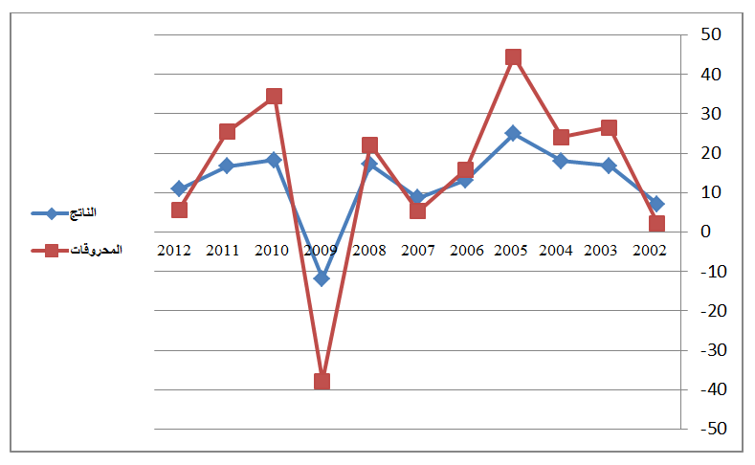
diagramme 1: (Arabic Typesetting, 16, centré)

Source: auteur(s), année, p. (Arabic Typesetting, taille 16, normal)
Note: les diagrammes en format image doivent être “devant le texte.” Le diagramme doit être positionné au centre de la page.
Les Graphiques et formes composés doivent être groupés.
Conclusion : (Arabic Typesetting, 16, Gras)
Police Arabic Typesetting, taille 16, interligne 1.15, 6 pts. Entre les paragraphes du bas uniquement, justifié
La conclusion conserve les mêmes exigences que les parties précédentes de la recherche en termes de respect des conditions de forme et des mesures de police et d’interlignes, énoncées dans l’introduction.
Néanmoins :
-la réponse de la problématique est donnée en tant que conclusion au début de cette dernière.
- ensuite, les résultats de la recherche sont exposés et discutés.
- Des propositions claires et précises sont présentées.
Enfin, le chercheur peut présenter une nouvelle question qui fera l'objet d'une autre recherche suivant la présente recherche.

Avant d’introduire les références, le chercheur peut inclure certaines annexes lorsqu’elles sont absolument nécessaires et ne peuvent pas être facilement trouvées en dehors de l’article publié, cependant; Il est conseillé d’éviter les tableaux, sauf si absolument nécessaires, et que le tableau soit au milieu de la page afin de ne pas diviser la recherche entre les pages successives et de conserver les mêmes mesures pour les illustrations que le chercheur peut inclure dans son article.
Référence :
Les références doivent être introduites à la fin de l’article, dans le respect du suivant modèle, notamment l’inclusion de toutes les informations qu’il contient.
Organisation des données lors du renvoi aux sources, références et annexes :
Police Arabic Typesetting, taille 16, interligne 1.15, 6 pts. Entre les paragraphes du bas uniquement, justifié
Ouvrages : auteur(s), titre de l’ouvrage, maison d’édition, pays, édition, année, page.
Thèses : auteur, titre de la thèse, université, faculté, spécialité, année, page.
Revues : auteur, titre de l’article, nom / titre de la revue, éditeur, année, volume, numéro, page.
Interventions/ présentations : auteur, titre de la présentation, titre de l’évènement, nature de l’activité scientifique (séminaire, journée d’étude...), lieu de l’évènement, date, page.
Textes : journal officiel, année, numéro, page.
Site internet officiels : lien du site, date de la visite. Dans le cas où la référence nécessite plus de détails, ajouter les informations nécessaires telles que le nom de l’auteur, le titre de l’article, la date de publication, date et heure de consultation et autres.
Décisions de justice : la juridiction, date de la décision, numéro, revue ou source, année, numéro, page.
Annexes :
Les données de l’annexe sont mentionnées telles qu’elles apparaissent sur celle-ci et dans le même ordre dont elles sont présentées, et elles sont désignées par leurs numéros parmi les autres annexes de l’article.
Note importante : tout article qui ne respecte pas les conditions et exigences mentionnées ne sera pas accepté , et va être refusé s’il n’atteint pas 10 pages ( y compris l’introduction et la conclusion seulement) ou s’il dépasse 20 pages (en comptant les sources, références et les annexes si présentes).

. La police marginale est la même que la police du corps du document, taille 14, interlignes 1, espacement des paragraphes 0, justifié ; et selon l’ordre mentionné à la fin de ce modèle.

